**ANEXO I**

**Peças Complementares**

**a) Coberturas:**

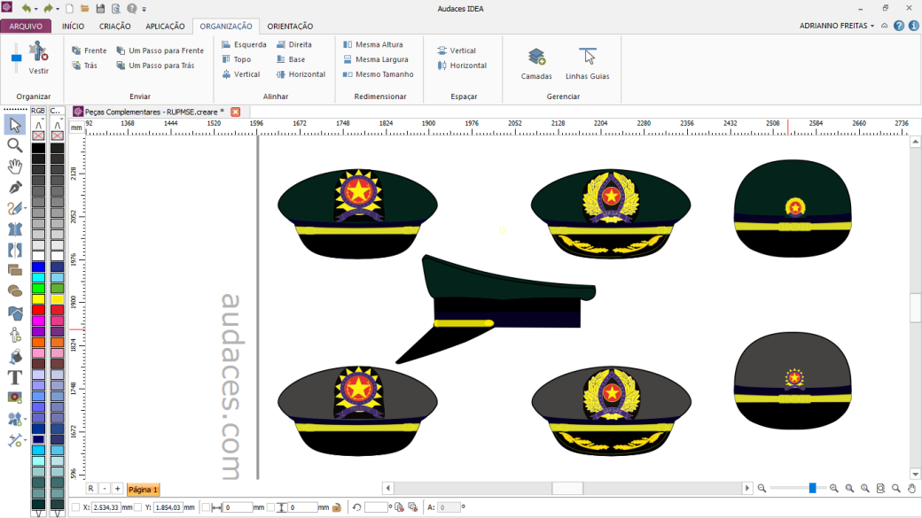

**a.1. Quepe Masculino:** Na cor verde petróleo ou cinza escuro. Compõe-se de copa, armação, cinta, emblema, forro, jugular, botões, carneira e pala; a copa é confeccionada com o mesmo tecido poliéster-lã da túnica; a armação é feita de papelão-fibra, forrada de oleado preto, debruada em toda a volta com o mesmo oleado, tendo uma lâmina metálica com 80mm de altura na parte dianteira superior; a cinta deve ser em veludo azul marinho, com a costura sob o emblema, tendo 40mm de largura; o forro de tecido fino, sobre o qual é costurada uma cobertura de plástico, colocado em toda a parte interna da copa; a jugular possui 15mm de largura, confeccionada com galão de fio dourado, presa pelas extremidades em dois botões de 15mm, em metal dourado; o emblema disposto na parte frontal, acima da pala, corresponde ao distintivo de circulo hierárquico a que o militar pertence; a pala deve ter a cor preta, pregada e embutida na cinta de armação, formando com ela um ângulo de 125º, tendo de 55mm a 70mm de comprimento na frente, abrangendo um arco de 250mm a 280mm;

Para Oficiais Superiores, a pala possui uma linha dourada que contorna sua extremidade, além de ser circundada por dois ramos de louros bordados na cor dourada;

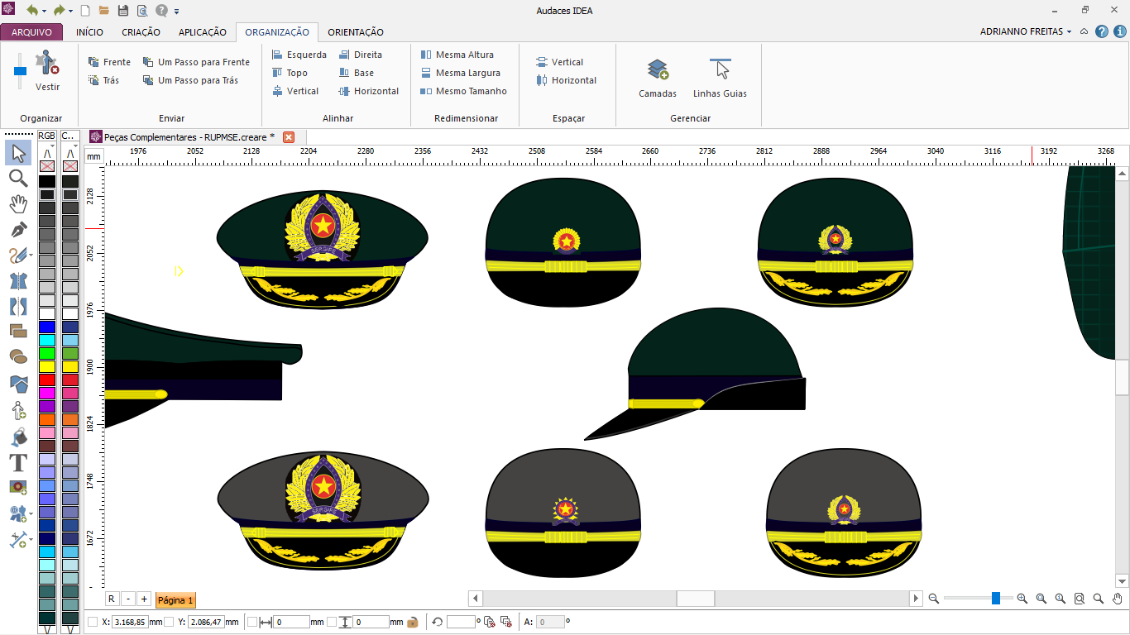

**a.2. Quepe Feminino:** Na cor verde petróleo ou cinza escuro. Confeccionado em fibra de vidro, composta de: copa, carneira, cinta, emblema, forro, jugular, botões e pala; a copa tem aproximadamente 120mm de altura, em formato arredondado, coberto por tecido, forrado em tecido preto de poliéster/algodão na superfície interna, sendo arrematada na base por uma carneira preta de couro com 35mm de largura, em toda sua extensão; na parte externa, na base da copa, uma fita azul marinho de veludo, com 40mm de largura, em toda sua extensão, constitui a cinta; sobre esta cinta posiciona-se, na parte da frente do chapéu, uma jugular dourada, de 130mm de largura, confeccionada em galão de fio dourado, presa pelas extremidades por dois botões pequenos de metal dourado, de 15mm; o emblema disposto na parte frontal, acima da pala, corresponde ao distintivo em metal de circulo hierárquico a que a militar pertence; a pala deve ter a cor preta, pregada e embutida na cinta de armação, formando com ela um ângulo de 125º, tendo 50mm de comprimento na frente, abrangendo um arco com extensão igual a jugular dourada, revestida, no lado superior, de feltro preto com debrum de oleado preto brilhante, de 5mm.

Para Oficiais Superiores, a pala possui uma linha dourada que contorna sua extremidade, além de ser circundada por dois ramos de louros bordados na cor dourada;

**a.3. Boina:** Nas cores verde petróleo e preta. Confeccionada em feltro de lã (100%) e forrada em tecido de poliéster/algodão de cor preta, debruada com vaqueta cromada preta de 1,2mm de espessura, formando um tubo com 10mm de diâmetro, onde corre um cadarço de raiom na cor preta, que se destina ao ajustamento da boina; de forma circular, diâmetro variável de acordo com os tamanhos especificados, com aba do lado esquerdo presa por um botão de pressão; internamente possui um reforço em forma de semicírculo de 50mm de altura e 80mm de largura no quarto anterior do lado direito, destinado a receber, externamente, o distintivo de circulo hierárquico; a aba, no seu limite inferior, possui dois ilhoses de alumínio de cor preta, separados de 70mm um do outro, no sentido transversal e a 40mm da base, destinados a facilitar a circulação do ar; entre os ilhoses é aplicado o macho de um botão de pressão que, juntamente com a fêmea que é colocada a 10mm da base, completam o acabamento da boina;

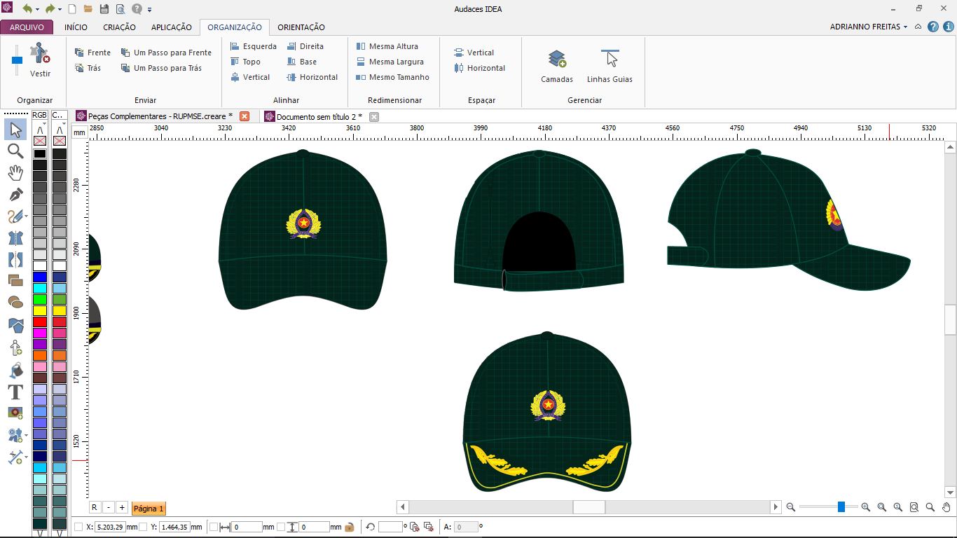**a.4. Gorro com pala:** Nas cores verde, verde petróleo e branca. Confeccionado em tecido ripstop, poliéster/algodão, constitui-se de copa, forro, emblema e pala do mesmo tecido; a copa é formada por seis peças em tecido, formando uma elipse para o topo, onde se encontram com um botão envolto no mesmo tecido; a copa é totalmente forrada, o emblema disposto na parte frontal, acima da pala, corresponde ao distintivo de circulo hierárquico a que o militar pertence; a pala, em tecido duplo, tem no seu interior uma alma de polietileno com 0,8mm de espessura.

Para Oficiais Superiores, a pala possui uma linha dourada que contorna sua extremidade, além de ser circundada por dois ramos de louros bordados na cor dourada;

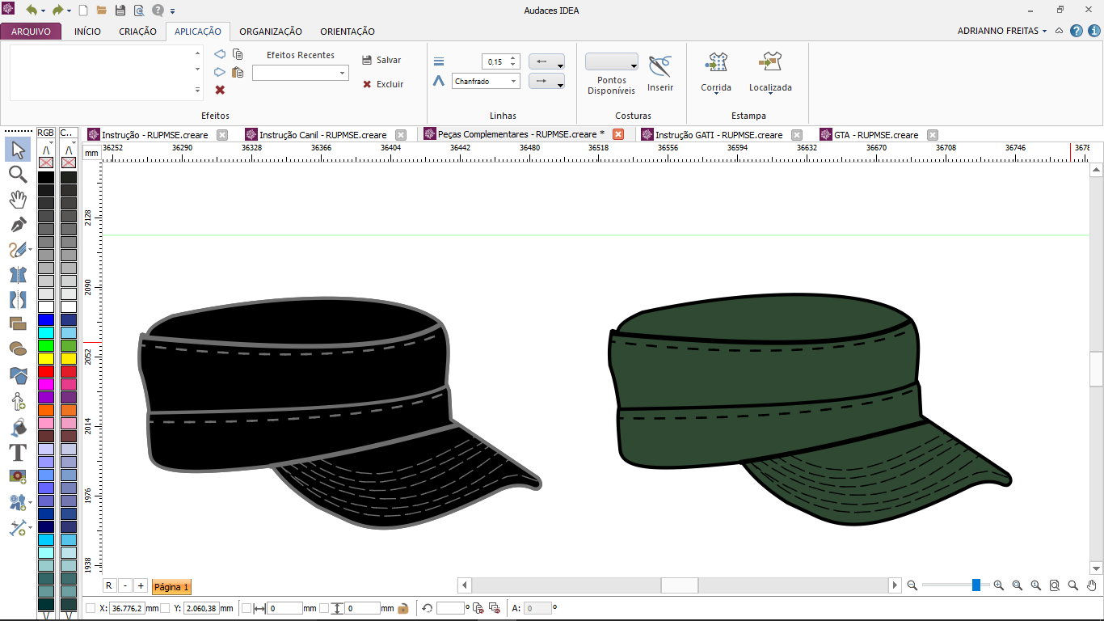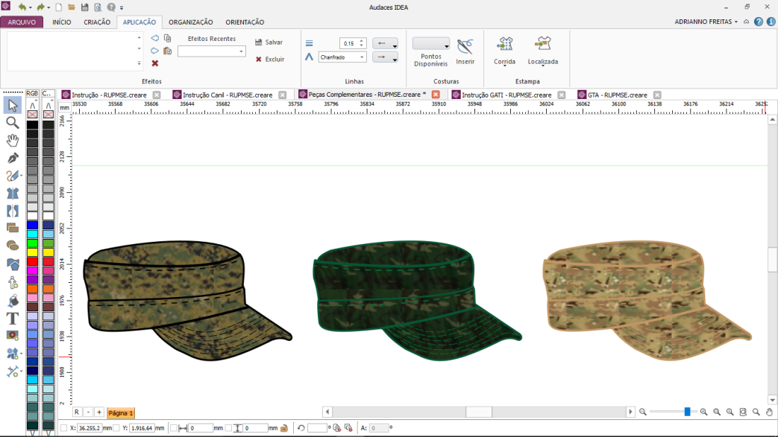**a.5. Gorro com pala estampado:** Com estampa camuflado selva, digitalizado selva ou multicam. Confeccionado em tecido ripstop, poliéster/algodão, constitui-se de pala, copa e forro, a pala, em tecido duplo, tem no seu interior uma alma de polietileno com 0,8mm de espessura; a borda da pala é debruada com o mesmo tecido, apresentando ainda oito linhas de pesponto, equidisdantes 7mm entre si, sendo a primeira de fixação do debrum e a última na união com a copa, a copa é totalmente forrada, sendo o forro confeccionado da mesma maneira que a face externa.

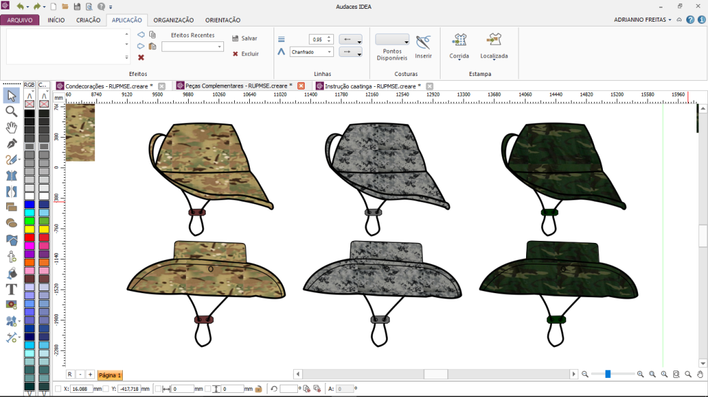**a.6. Gorro com pala Operações Especiais e Aeronáutico:** Nas cores preta ou verde. Segue o mesmo padrão de confecção do item a.5..

**a.5. Gorro sem pala:** Branco, confeccionado em poliéster/algodão, com a aba virada em todo seu redor, cruzando as duas pontas na frente, a esquerda sobre a direita, tendo na parte central da aba 80mm de altura, na frente 70mm e na parte traseira 50mm; carneira do mesmo tecido;

Uso: Utilizado exclusivamente pelos policiais militares do serviço de saúde.

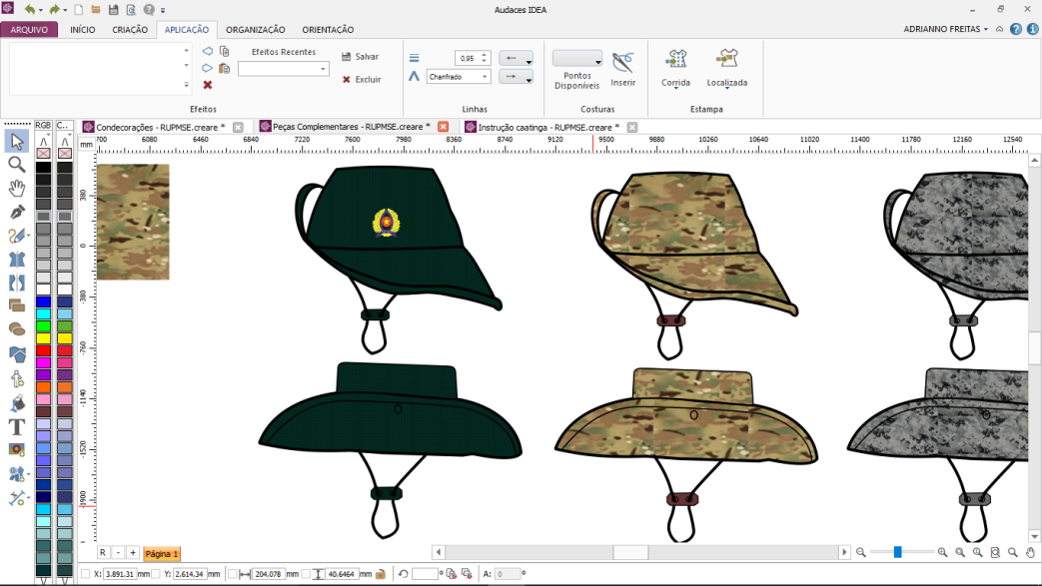

**a.7. Chapéu de aba larga (australiano):** Na cor verde petróleo. Confeccionado em tecido ripstop, poliéster/algodão, constitui-se de copa, aba e jugular do mesmo tecido; a copa é formada por três partes: o topo, a lateral e a tira; o topo é constituído de uma peça única; a lateral é confeccionada com tecido duplo, tendo dois ilhoses de metal, com acabamento de níquel preto, posicionados em cada lateral; a tira tem 35mm de largura, em todo o seu contorno; a aba é formada por quatro tecidos, sendo dois tecidos externos e dois internos de brim, 100% algodão, para dar formato e sustentação ao gorro e possui 60mm de largura; a jugular é do mesmo tecido do gorro, com largura acabada de 5mm, sendo suas pontas embutidas internamente nas laterais do gorro, nas costuras de união da copa com a aba; a jugular tem um comprimento de 750mm e um ajustador de couro, de forma retangular, com os cantos chanfrados e dois furos para passamento da jugular, medindo 15mm de largura por 25mm de comprimento; o emblema disposto na parte frontal, corresponde ao distintivo de circulo hierárquico a que o militar pertence.

**a.7. Chapéu de aba larga (australiano) estampado:** Com estampas camuflado selva, multicam e digital urbano cinza. Segue o mesmo padrão de confecção do item a.6.

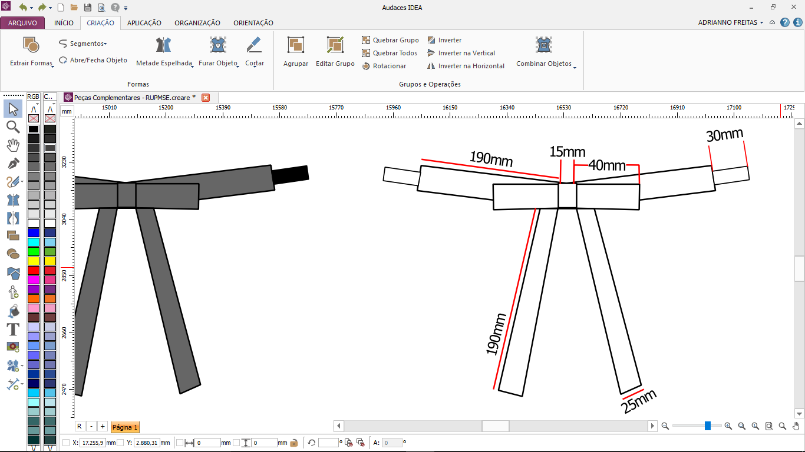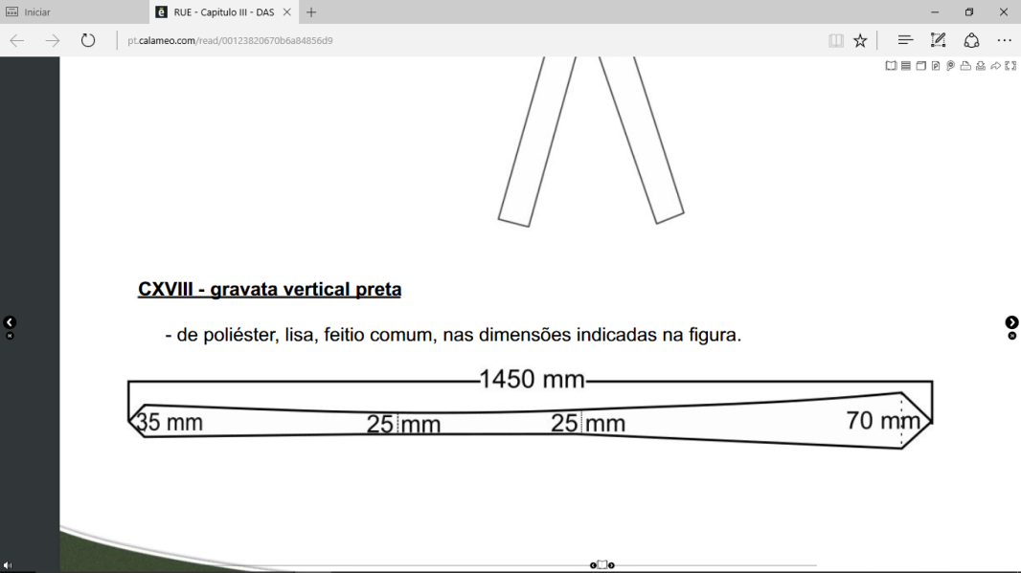**a.7. Capacete tipo dragão:** Copa de couro ou plástico estampado, dourada, com escamas, tendo um dragão na cimeira com asas abertas, de onde escorre farta crina na cor preta, com 1000mm de comprimento; carneira de forma cônica, de couro de porco ao natural, tendo, na parte superior, discos com ilhoses por onde passa um cordão para ajustamento; testeira de metal dourado, de forma triangular, apoiada sobre a pala, tendo os lados em curvas reentrantes em um dos vértices para cima; emblema de metal oxidado, fixado à testeira, composto de dois ramos (fumo e café) ligados por um laço, formando uma coroa incompleta com a abertura voltada para cima; no laço, a inscrição "Dragões da Independência", e, entre os dois ramos, uma estrela, a qual tem dois círculos concêntricos de 20mm e 15mm de diâmetro, entre os quais há vinte estrelas pequenas; no interior do círculo menor, a constelação do "Cruzeiro do Sul"; jugular dourada, constituída de duas peças terminadas em garras; cada peça apresenta dez placas articuladas com escamas estampadas, de tamanhos decrescentes, tendo a maior 55mm e a menor 25mm de largura; as placas são dispostas sobre o couro forrado de veludo; sob essa jugular há outra de couro na cor preta, com 15mm de largura, tendo, em uma das extremidades, pequena fivela de metal branco; em cada lado, sobre a parte mais larga da jugular, uma carranca circular de metal dourado com figura de leão, em relevo, medindo 60mm de diâmetro; palas de lâminas de cortiça de 5mm de espessura; a anterior mede 70mm e a posterior 50mm de largura, aquela ligeiramente pontuada, ambas curvas, cobertas externamente e debruadas com carneira lisa e dourada; açucena de metal dourado, com 50mm de altura, saindo da carranca do lado esquerdo para receber o penacho; penacho com 400mm de altura, feito de penas brancas para o Comandante do Regimento, de penas amarelas para Oficiais, de penas vermelhas para Praças.

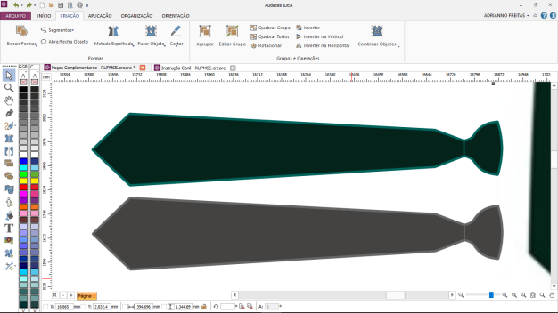



**a.8. Balaclava:** Confeccionado em malha de fio de lã 100%, na cor preta, de forma cilíndrica com 300mm de altura, o topo é arredondado e a base é feita com malha sanfonada com 90mm de largura; na altura dos olhos tem uma abertura, sendo a parte superior dessa abertura em formato de pala;

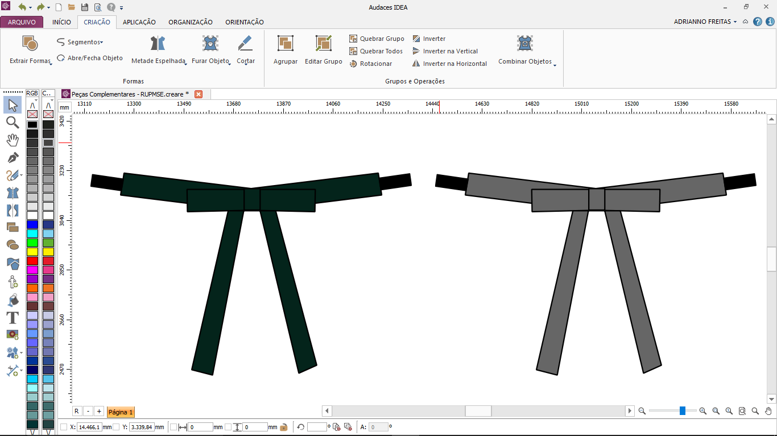

1. **Gravatas:**

**b.1. Gravata feminina:** Gravata de fita de seda, armada em forma de laço nas cores verde petróleo e cinza escuro. Confeccionada de modo que o laço tenha 120mm de comprimento e as pontas fiquem pendentes, com o comprimento de 170mm. No meio do laço e entre as pontas pendentes é colocado um passador com a mesma fita tendo cerca de 15mm de altura, simulando o nó. O sistema de fixação da fita será través de elástico e colchete de gancho.

**b.2. Gravata masculina:** De seda, feitio comum, terminando em forma de triângulo com base (parte mais larga.

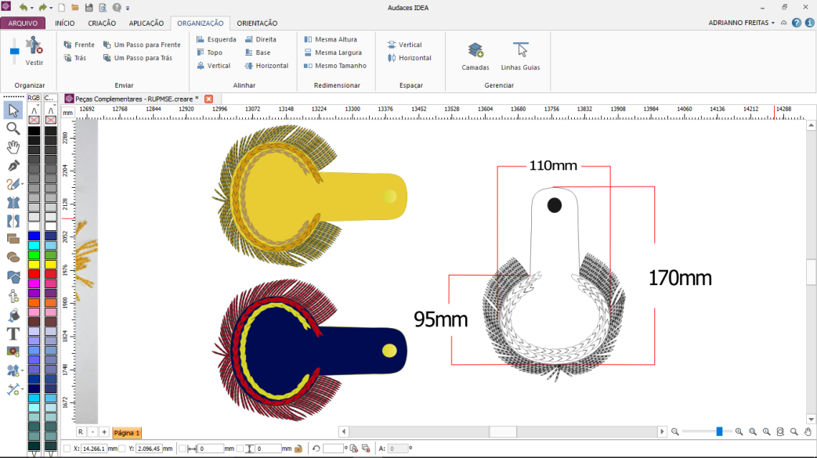

**c) Dragonas:**

**c.1. Dragonas:** Constituídas de pala, palmatória circular cincurdada em suas extremidades por dois fios trançados, um botão de metal dourado liso e franjas com 40mm. Para oficiais a pala será amarela e as franjas douradas e para praças a pala será azul marinho e as franjas vermelhas.

**d) Plaquetas de Identificação:**

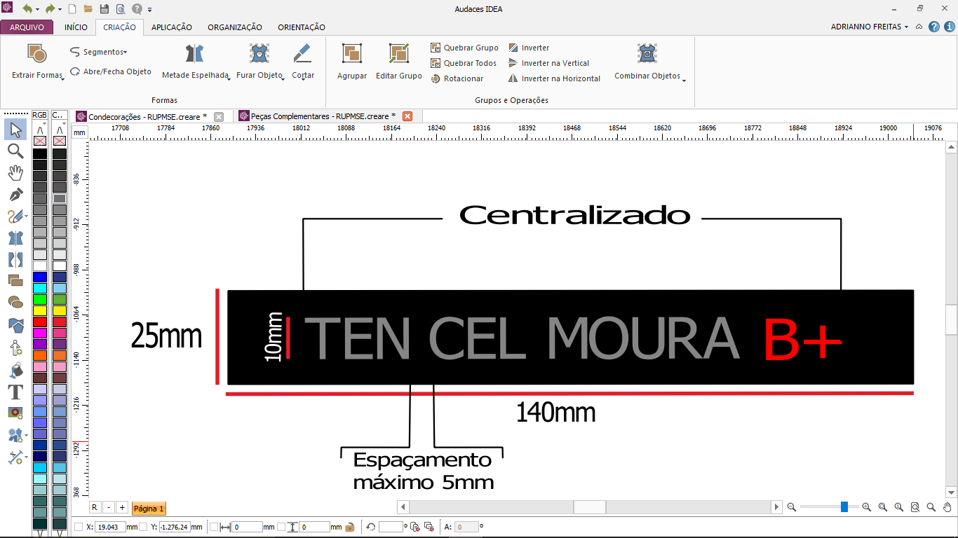**d.1. Sutache Uniforme de Combate:** Formado por um retângulo de 140mm x 25mm, em tecido cinza costurado ou bordado, contendo a abreviatura do “POSTO/GRAD” e o “NOME DE GUERRA” do policial militar em letras pretas, seu tipo sanguíneo em letras vermelhas, tudo em caixa alta, fonte tipo *Arial*, tamanho 10mm;

Uso: Costurado ou bordado. Deve ser posicionado imediatamente acima do bolso direito tangenciando a linha de costura de forma centralizada.

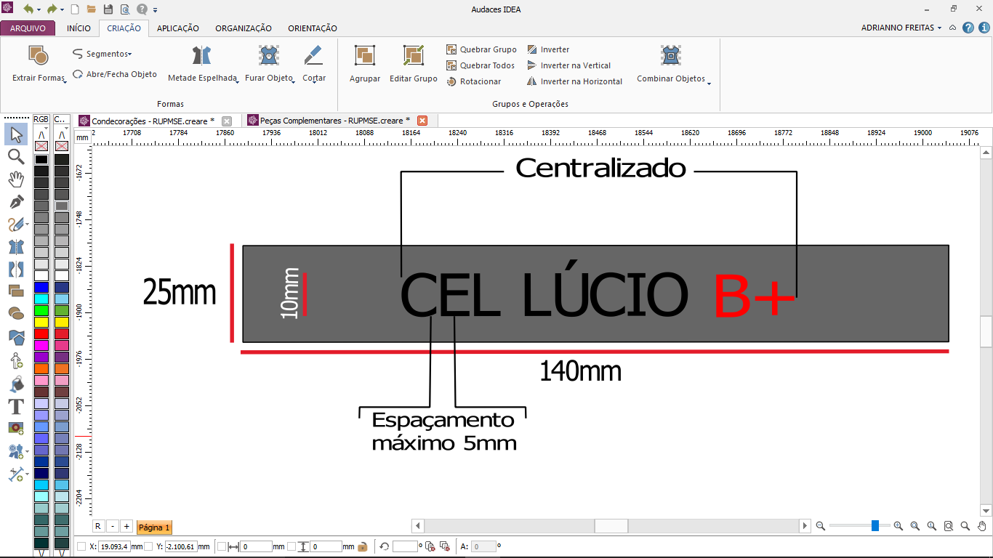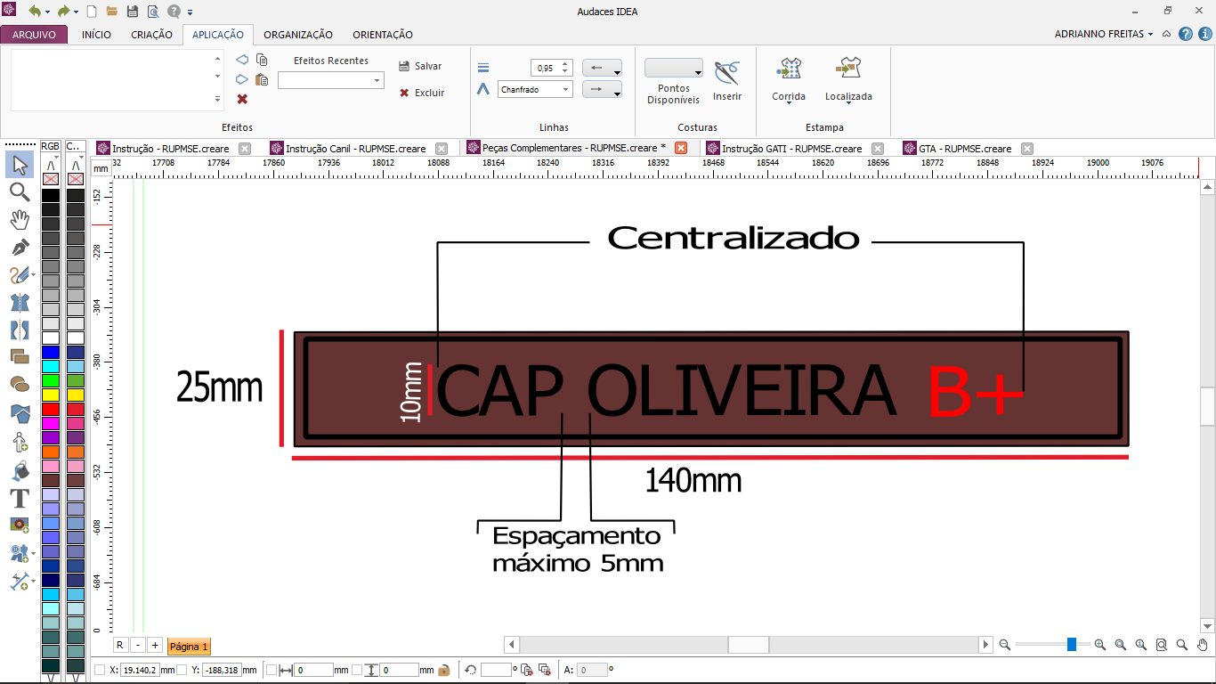

**d.1. Sutache Uniforme de Combate Caatinga:** Formado por um retângulo de 140mm x 25mm, em tecido de couro marrom costurado, contendo a abreviatura do “POSTO/GRAD” e o “NOME DE GUERRA” do policial militar em letras pretas, seu tipo sanguíneo em letras vermelhas, tudo em caixa alta, fonte tipo *Arial*, tamanho 10mm;

Uso: Costurado ou bordado na gandola operacional e afixado por velcro na capa modular tática. Na gandola é posicionado imediatamente acima do bolso direito tangenciando a linha de costura de forma centralizada enquanto que na capa tática posiciona-se no peito do lado direito.

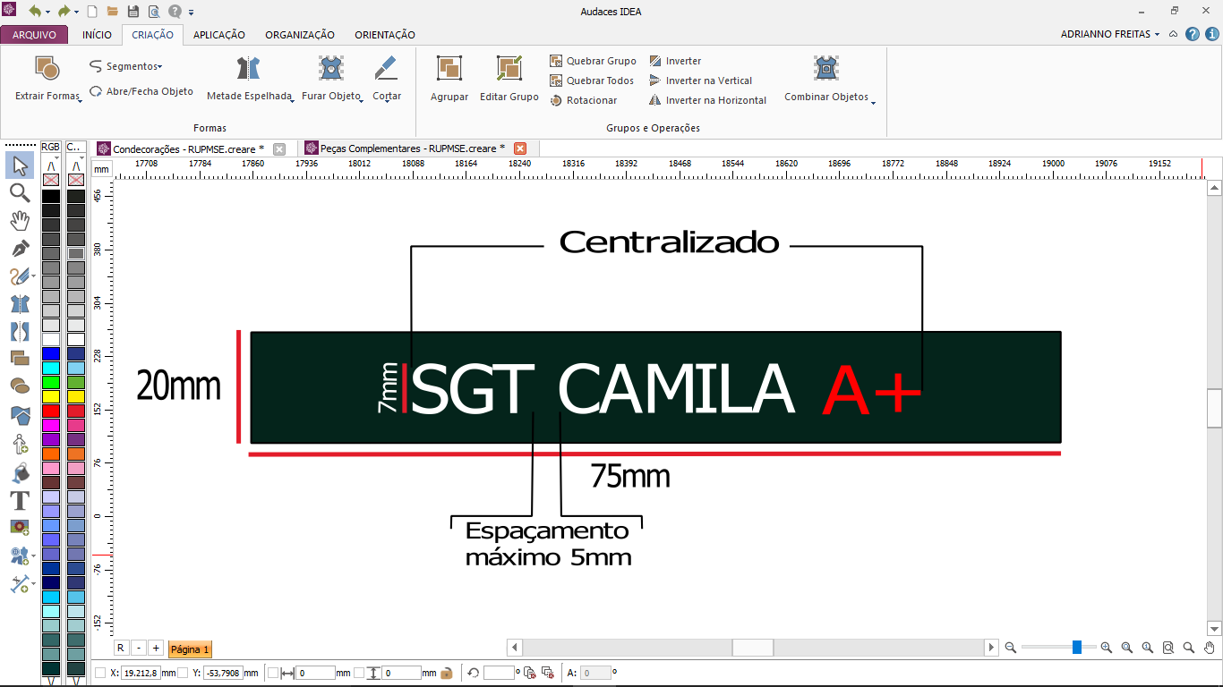**d.1. Sutache Capa Tática:** Formado por um retângulo de 140mm x 25mm, em emborrachado preto, contendo a abreviatura do “POSTO/GRAD”, e o “NOME DE GUERRA” do policial militar em letras cinzas, seu tipo sanguíneo em letras vermelhas, tudo em caixa alta, fonte tipo *Arial*, tamanho 10mm;

Uso: fixado por velcro. Deve ser posicionado no peito do lado direito.

**d.2. Sutache Aeronáutico:** Formado por um retângulo de 95mm x 50mm, em acrílico preto com uma borda dourada, tendo gravado na parte superior a inscrição "POLÍCIA MILITAR" e abaixo, a abreviatura do “POSTO/GRAD” e o “NOME DE GUERRA” do policial militar em letras douradas e seu tipo sanguíneo em letras vermelhas, tudo em caixa alta, fonte tipo *Arial*, tamanho 10mm;

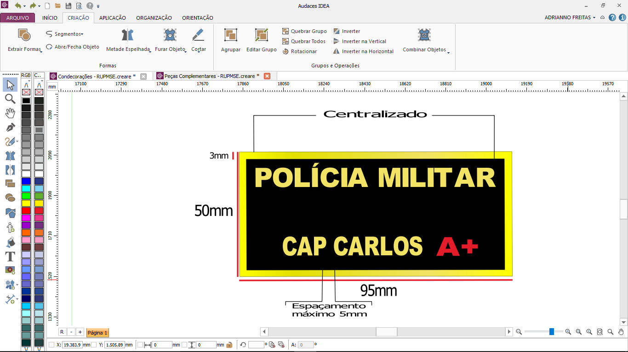

**d.3. Tarjeta:** Formado por um retângulo de 75mm x 20mm, em acrílico verde petróleo, contendo a abreviatura do “POSTO/GRAD”, o “NOME DE GUERRA” do policial militar em letras brancas e seu tipo sanguíneo em letras vermelhas, tudo em caixa baixa, fonte tipo *Arial*, tamanho 7mm;

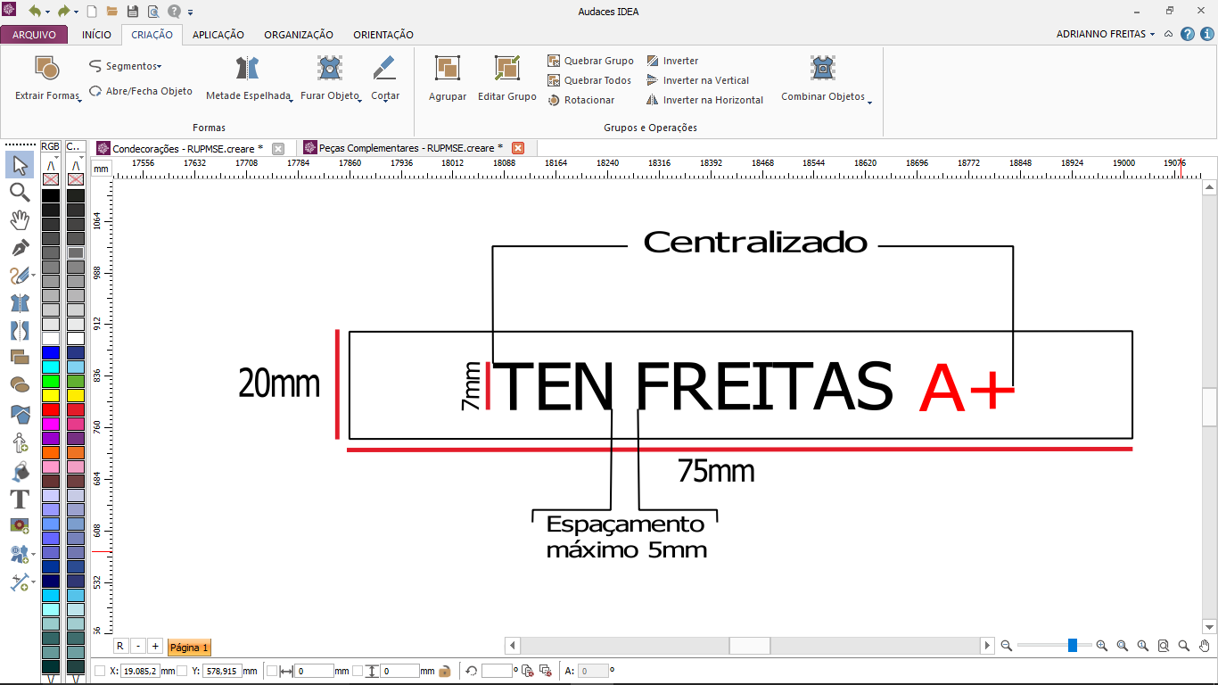Uso: Nas camisas azul (passeio) e branca do serviço de saúde. Deve ser posicionado na pestana do bolso direito tangenciando a costura superior do bolso.

**d.4. Tarjeta serviço de saúde:** Formado por um retângulo de 75mm x 20mm, em acrílico verde petróleo, contendo a abreviatura do “POSTO/GRAD”, o “NOME DE GUERRA” do policial militar em letras brancas e seu tipo sanguíneo em letras vermelhas, tudo em caixa baixa, fonte tipo *Arial*, tamanho 7mm;

Uso: Nas camisas azul (passeio) e branca do serviço de saúde. Deve ser posicionado na pestana do bolso direito tangenciando a costura superior do bolso.

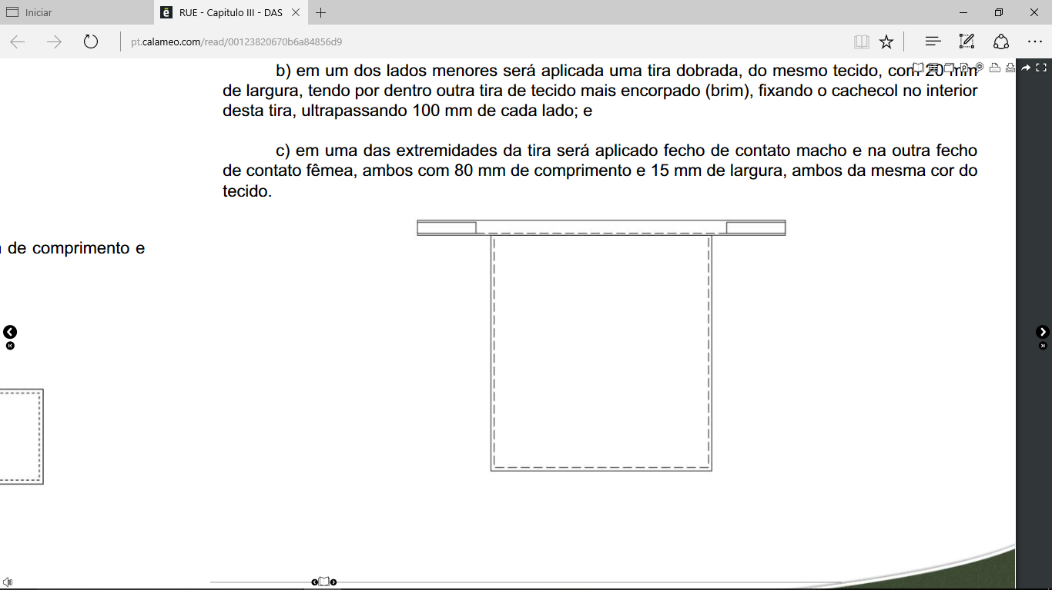**e) Cachecol:** Confeccionado em tecido de seda na cor branca no formato de retângulo de 320mm X 300mm, com acabamento em overloque em toda a largura e comprimento; em um dos lados menores será aplicada um tira dobrada, do mesmo tecido, com 20mm de largura, tendo por dentro outra tira de tecido mais encorpado (brim), fixando o cachecol no interior desta tira, ultrapassando 100mm de cada lado e um das extremidades da tira será aplicado fecho de contato macho fêmea e na outra fecho de contato fêmea, ambos com 80mm de comprimento e 15mm de largura da mesma cor do tecido.

**e) Alamares:**

Uso: Exclusivo para oficiais Ajudantes de Ordens e assistentes do Gabinete Militar.



**e.1. Alamar de Assessoria Militar:** Na cor dourada são feitos de um trançado com cordão de raio dourado, com as ponteiras em metal dourado, tendo na parte superior uma placa do mesmo cordão, provida de um colchete para aplicação ao ombro; possuem ainda três cordões simples da mesma cor, em forma de alça, e duas outras alças curtas, nas extremidades da trança, para fixação ao 3º botão, contado de cima para baixo, na túnica de cor branca;

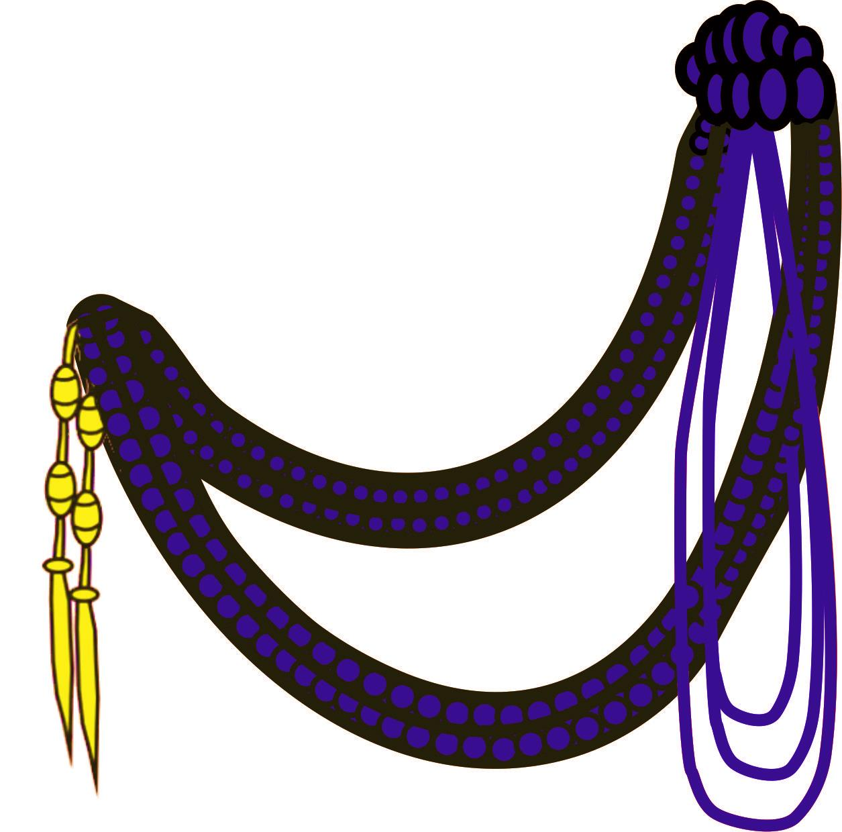**e.2. Alamar de Assessoria Militar:** Na cor azul são feitos de um trançado com cordão de raio azul, com as ponteiras em metal dourado, tendo na parte superior uma placa do mesmo cordão, provida de um colchete para aplicação ao ombro; possuem ainda três cordões simples da mesma cor, em forma de alça, e duas outras alças curtas, nas extremidades da trança, para fixação ao 3º botão, contado de cima para baixo, na túnica de cor verde petróleo;

**e.3. Alamar de Assessoria Militar (Reduzido):** Constituídos de cinco cordões simples, todos na cor azul e possuem, no lado de dentro da parte superior, um colchete para aplicação ao ombro, no uniforme de passeio;

**f) Apito:**

**f.1. Apito:** tipo comum, de trinado, de metal ou galalite, preso a um cordão de náilon trançado com duas voltas completas, na cor branca, com espessura de 3mm a 5mm, e de comprimento correspondente ao braço; provido de um gancho na ponta, para a fixação do apito;

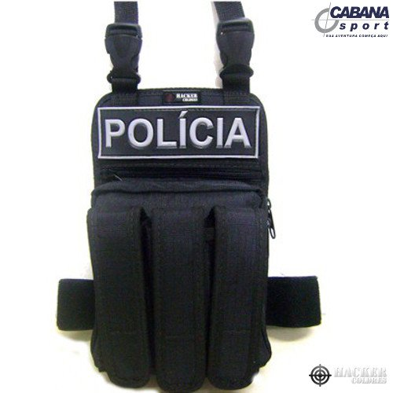**g) Bolsa porta-treco:**

Uso: Exclusivo para os uniformes descritos na Seção III do Capítulo II.

Na cor preta ou coiote/areia (9º Uniforme). Confeccionado em Nylon kp 800 em trama ripstop, possui porta carregador triplo com fechamento em velcro, dois bolsos multiuso na largura total da peça, fita de nylon medindo 50mm de largura para prender na perna. Além disso, a parte que encosta na perna possui forração aerada para maior conforto epossui duas fitas de 25mm de largura com fecho em nylon para prender ao cinto tático.

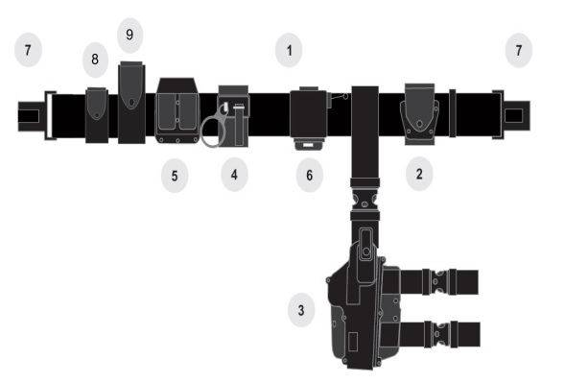**h) Cintos:**



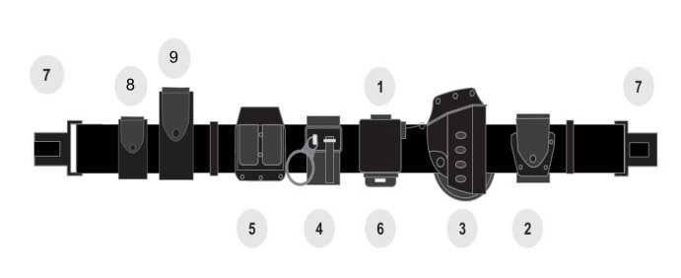**h.1. Ordinário:** Confeccionado em correia de náilon verde petróleo, preta ou branca de forma plana, tendo no mínimo 900mm e no máximo 1400mm de comprimento, largura de 35mm e espessura de 2,5mm; é fechado por uma fivela de metal oxidado na cor dourada;

**h.2. De guarnição com coldre de cintura:**

Uso: Facultativo para os uniformes previstos na Seção II e III do Capítulo II.

Disposição: 1 – Cinto; 2 – Porta algemas; 3 – Coldre de cintura de polímero; 4 – Porta tonfa; 5 – Porta carregador de pistola; 6 – Fiel (opcional); 7- Fecho do cinto; 8 – Porta lanterna (opcional); 9 – Porta espargidor de agente químico (opcional).

**h.3. De guarnição com coldre de perna:**

Uso: Obrigatório para os uniformes previstos na Seção III do Capítulo II.

Nas cores preta ou coiote/areia (9º Uniforme).

Disposição: 1 – Cinto preto; 2 – Porta algemas; 3 – Coldre de perna de polímero; 4 – Porta tonfa; 5 – Porta carregador de pistola; 6 – Fiel (opcional); 7- Fecho do cinto; 8 – Porta lanterna (opcional); 9 – Porta espargidor de agente químico (opcional).



**h.4. Com Talabarte Branco:** Confeccionado em náilon na cor branca, com uma largura de 50mm, comprimento variável, fechado por uma fivela de latão na cor branca com o brasão da Polícia Militar do Estado de Sergipe, associado a um talabarte branco com 25mm de largura e tamanho ajustável por meio de uma fivela.

**i) Armas simbólicas:**



**i.1. Espada do Comandante Geral:** Espada com lâmina ligeiramente curva, forjada em aço inoxidável 420, com a insígnia da Polícia Militar; Guarda-mão em adamasco folheado a ouro, contendo a insígnia da Polícia Militar; Bainha em couro com apliques em bronze e folheados a ouro.



**i.2. Espada:** lâmina de aço polido, reta, com 1000mm ou 1200mm de comprimento, com copo articulado ou não, tendo no lado direito da face externa as Armas da República, em baixo relevo; a bainha de aço cromado com uma braçadeira a 60mm do bocal, com argola móvel, tudo do mesmo metal;

**j) Acessórios da espada:**

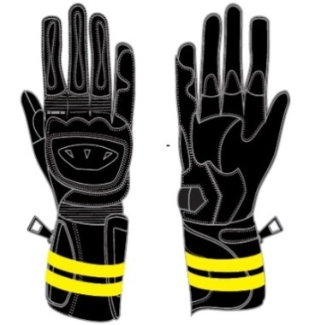**j.1. Guia de espada:** de gorgorão ou raiom, com 360mm de comprimento por 20mm de largura, com uma abertura na parte superior para permitir sua fixação ao cinto; tendo na parte inferior, um mosquetão de metal dourado de 55mm x 25mm, preso por um botão de atarraxar de 15mm, de metal dourado; na parte superior um gancho de 50mm x 15mm, preso por um botão de atarraxar de 15mm, ambos em metal dourado;

**j.2. Fiador de espada:** Preto, de cordões duplos, de gorgorão ou raiom, de 320mm de comprimento, tendo ao centro, a 120mm da parte superior, um nó de três laços, de 45mm de comprimento; na parte inferior 2 (dois) passadores de 10mm de largura, em cordão trançado, arrematando por uma borla em forma de 50mm de comprimento, revestido de tecido idêntico ao dos cordões.

**l) Luvas**

**l.1. Luvas pretas:** Na cor preta, confeccionada em pelica, forma e feitio comuns, pespontada, com costura comum e do tipo de malhas superpostas, que se encontram entre os dedos, abotoando no punho com colchete de pressão;

**l.2. Luvas brancas:** Na cor branca, confeccionada em algodão ou pelica, forma e feitio comuns, pespontada, com costura comum e do tipo de malhas superpostas, que se encontram entre os dedos, abotoando no punho com colchete de pressão;

**l.3. Luvas de motociclistas:** Luvas pretas (fechadas ou meio dedo) com reforço na palma da mão, acolchoamento e forro interno. Confeccionada em couro de vaqueta tipo pelica, de 5 (cinco) a 7 (sete) linhas, com punho de 100mm. Ajuste no punho por meio de uma tira de couro com fivela e velcro na frente. Zíper preto de 110mm no sentido longitudinal nas costas. O punho deverá possuir duas faixas de 15mm cada, posicionadas em sua volta, distanciadas a 25mm uma da outra, retrorefletivas por meio de película de PVC microprisma, amarelo fluorescente, com flexibilidade mínima de 500 (quinhentas) CANDELAS/LUX m², divididos equitativamente.

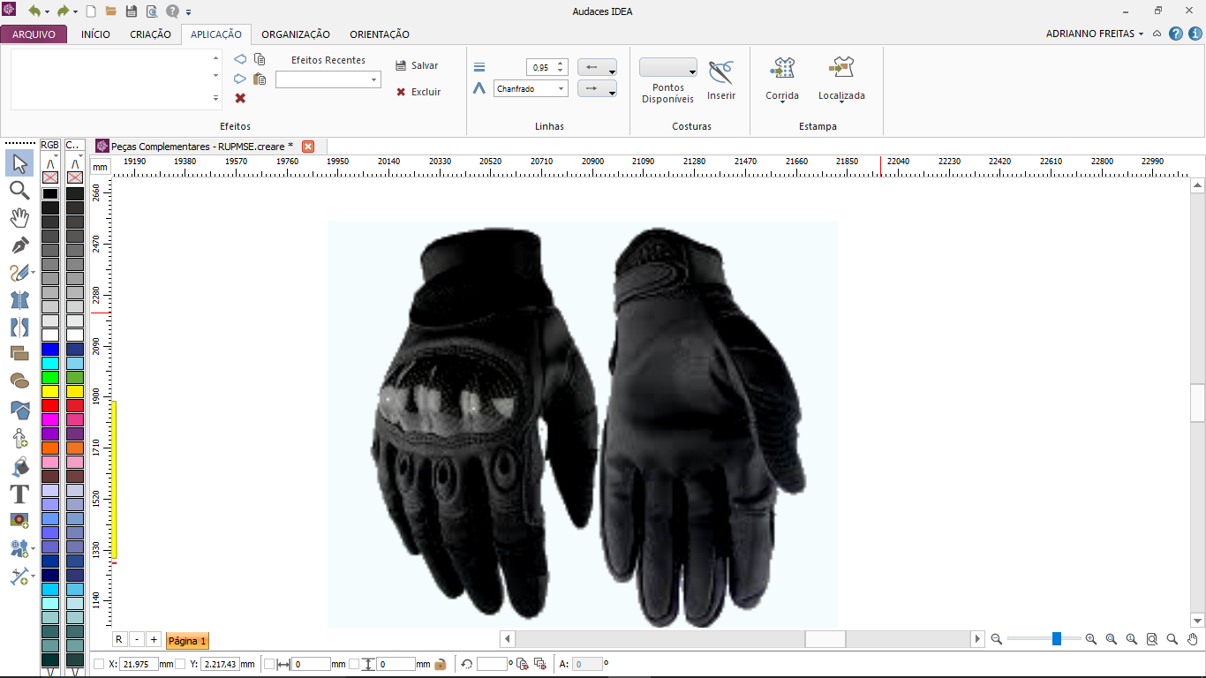

**l.4. Luvas táticas:** Luvas pretas (fechadas ou meio dedo), feita em couro vegetal e fibras elásticas. Possui palma com camada dupla para maior reforço, durabilidade e aderência; espuma moldada nas costas para maior conforto; proteção especial para o metacarpo.

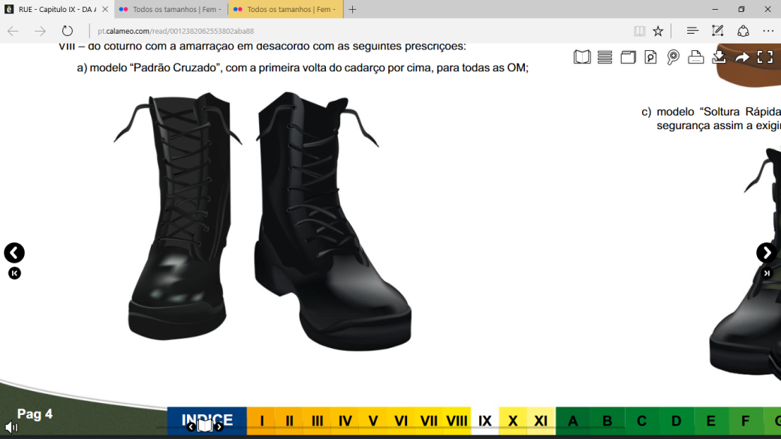

**m) Calçados:**

**m.1. Coturno:** anatômico, na cor preta ou coiote/caqui (9º Uniforme), tendo o cano longo impermeável, a parte inferior é composta por solado e salto de borracha, com desenho anti-derrapante, fixado por processo de vulcanização direta ao cabedal; na face interna de cada pé é aplicada uma válvula de drenagem de água.



**m.2. Bota de Motociclista:** Modelo próprio para motociclista, confeccionada em vaqueta cromada e de forma anatômica; constituída de: cano com reforço frontal tipo caneleira, fole lateral, gáspea com reforço lateral, contraforte e solado de borracha antiderrapante; a parte frontal possui dois cortes na região da união do cano com a gáspea, com 25mm de altura e 110mm de largura, fechados por pelica fina maleável, na cor preta, para permitir maior flexibilidade de movimentação do pé; a gáspea, na parte frontal interna do pé, possui um reforço de couro para evitar o desgaste do bico da bota; o cano possui, na parte superior traseira, uma faixa elástica de 45mm de altura, forrada em pelica fina, com 04 (quatro) costuras horizontais, ele se alonga até 120mm abaixo do joelho, com a frente mais alta que a traseira, sendo forrado em espuma de poliuretano na parte frontal interna, possui ainda um fole na lateral externa confeccionado em pelica fina, na cor preta, com fechamento por meio de zíper, que se estende até a parte superior da gáspea; na extremidade superior do cano, o fechamento do fole é completado por uma lingüeta de couro com um botão de pressão;

**m.3. Botas com espora:**

**EQUIPAMENTO DE PROTEÇÃO INDIVIDUAL DE USO OBRIGATÓRIO QUANDO MONTADO.**

Confeccionada em vaqueta curtida ao cromo de 1ª qualidade, com espessura 18/20 linhas; forro do cano e contra forte em atanado na cor preta, curtido ao cromo de 1ª qualidade e gáspea toda forrada com tecido de algodão cru; altura do cano proporcional a cada numeração; linha 40 de nylon, apropriada para o artigo; zíper de nylon, na lateral extrema do cano; couraça e contra forte em material termoplástico ou outro material próprio para este fim; palmilha de couro com 2,5mm de espessura fitaleta ou entaca fendida costurada no cabedal com fio embebido em breu liquido para maior resistência; alma de aço carbono temperado (1045); vira de couro ponteada (costurada) com fio aparente na parte superior e embutido na canaleta do solado a ponteação (costura) deve unir o solado a entressola em couro e a vira; entressola em couro inteiriço de 2,5mm de espessura; enfuste de cortiça com colas especiais próprias para este fim; solado em sola groupom, colado e costurado na entressola e na vira; salto em borracha legítima, colado e repregado na base. 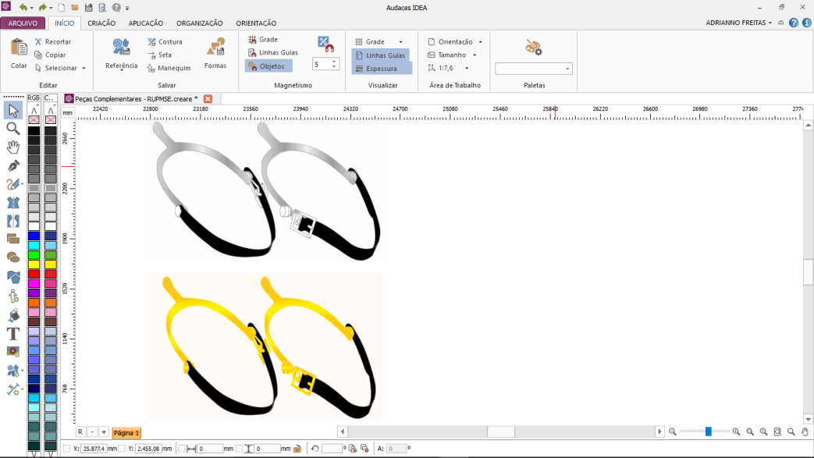Sistema de montagem (Palmilhado) montado com processo de costura do cabedal na palmilha e do solado.



**m.4. Sapato Masculino Social:** Preto ou branco: de vaqueta cromada, com biqueira, sem enfeites, atacado no peito do pé com cordões pretos de 600mm de comprimento, solado de couro ou borracha vulcanizada e salto de borracha.

**m.5. Sapato Feminino de Salto Médio:** Preto ou branco; modelo clássico decotado, bico fino ou arredondado; a gáspea é toda em pelica ou napa vacum preta e tem a borda pespontada; apresenta salto médio e fino com 50mm de altura, forrado com pelica ou napa vacum também preta; o solado é de couro ou borracha vulcanizada; a parte interna é toda forrada com raspa de couro e tecido;



**m.6. Sapato Gestante:** Preto ou branco; modelo clássico decotado, bico arredondado; a gáspea é toda em pelica ou napa vacum preta e tem a borda pespontada; apresenta salto médio com no máximo 30mm de altura, forrado com pelica ou napa vacum também preta; o solado é de couro ou borracha vulcanizada; a parte interna é toda forrada com raspa de couro e tecido;

**n) Esporas:** Em metal prateado por todos os integrantes da Unidade de Polícia Montada e em metal dourado para os possuidores do curso da Escola de Equitação do Exército. São confeccionadas em metal com aro de seção semi-elíptica; cachorro reto, com ou sem roseta; um botão na parte inferior do aro e um botão com fivela em forma de estribo, de 17mm x 15mm de dimensões internas, com um fuzilhão na parte exterior; correias de couro pretas para prender a espora pelas extremidades à parte inferior do pé, com 180mm de comprimento e 12mm de largura; presilhas de couro pretas, com 120mm de comprimento e 12mm de largura, com um orifício para prender ao botão da espora em uma extremidade e 4 orifícios para prender ao fuzilhão da fivela na outra, espaçados de 10mm a partir da extremidade;

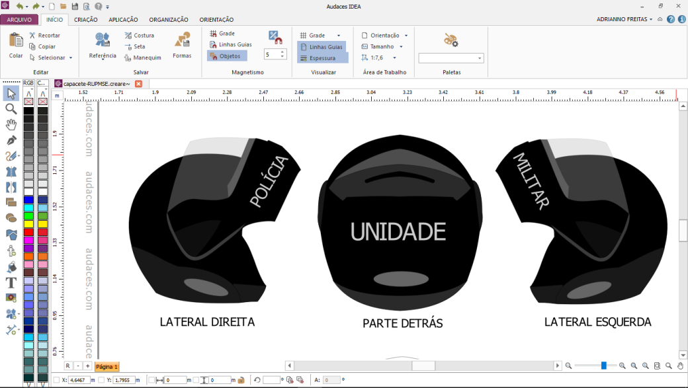**o) Capacetes para motociclistas:**

**o.1. Capacete Tático:** Capacete com queixeira escamoteável na cor preta, casco em ABS com design aerodinâmico, acionamento de abertura através de único botão frontal, forro removível, lavável, antialérgico e tecnológico. Acabamento em couro, viseira externa em policarbonato cristal de 2mm, com tratamento UV, anti risco, anti-embaçante. Jugular com sistema de engate rápido, dois pontos de ventilação e 5 de exaustão, cor preta. Possui em sua parte traseira a inscrição da “unidade militar”, em sua lateral direita a palavra “POLÍCIA” e em sua lateral esquerda a palavra “MILITAR” em letras cinza, fonte *Arial*. Possui 3(três) adesivos refletivos de cor cinza aderidos na parte traseira e nas laterais.

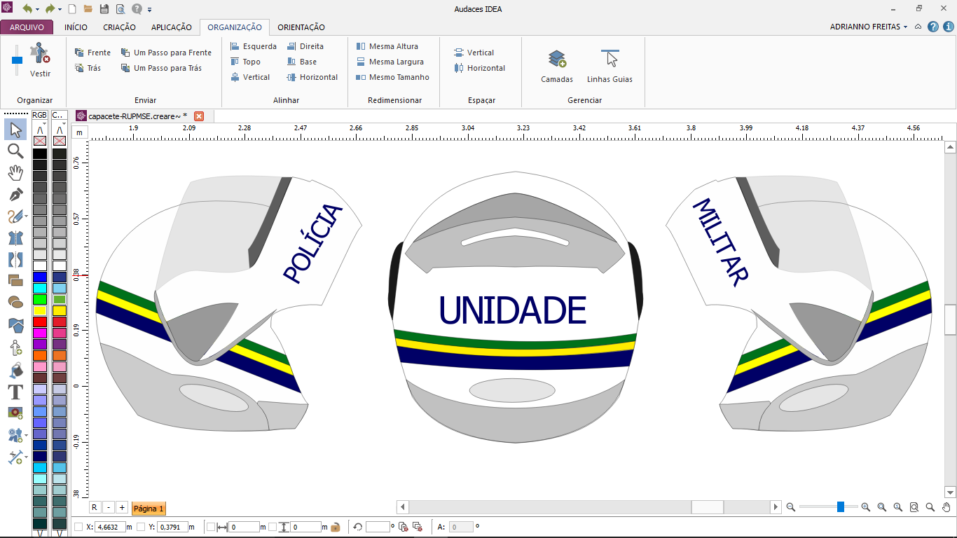**o.2. Capacete para motopatrulhamento ostensivo e de trânsito:** Capacete com queixeira escamoteável na cor branca, casco em ABS com design aerodinâmico, acionamento de abertura através de único botão frontal, forro removível, lavável, antialérgico e tecnológico. Acabamento em couro, viseira externa em policarbonato cristalde 2mm, com tratamento UV, antirrisco, anti-embaçante. Jugular com sistema de engate rápido, dois pontos de ventilação e 5 de exaustão, cor branca. É envolto por três listras nas cores azul (15mm de altura), amarela e verde ambas com 10mm de altura; possui em sua parte traseira a inscrição da “unidade militar”, em sua lateral direita o nome “POLÍCIA” e em sua lateral esquerda a palavra “MILITAR” em letras azuis. Possui 3(três) adesivos refletivos de cor cinza aderidos na parte traseira e nas laterais.

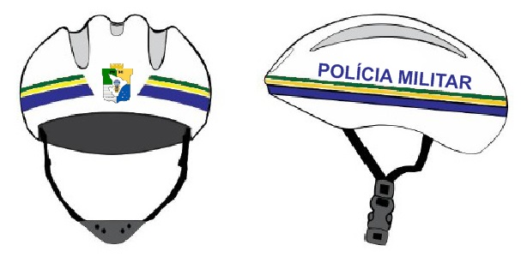

**o.3. Capacete para ciclopatrulhamento:** capacete na cor branca confeccionado em E.P.S. (Poliestireno Expandido), resistente ao impacto, impermeável, resistente a umidade, possui ajuste traseiro e no queixo para proporcionar conforto e segurança, é envolto por três listras nas cores azul (15mm de altura), amarela e verde ambas com 10mm de altura; o nome “POLÍCIA MILITAR” em caixa alta, fonte *Arial* e cor azul em cada lateral e o Brasão da PMSE em sua parte frontal.

PARTE LATERAL FRENTE PARTE DETRÁS

**o.4. Capacete de controle de distúrbios civis a pé e montado:** Capacete com casco em fibra de vidro com espessura no mínimo de 3mm, acabamento externo na cor preta, regulagem interna para adaptação da cabeça em material resistente e 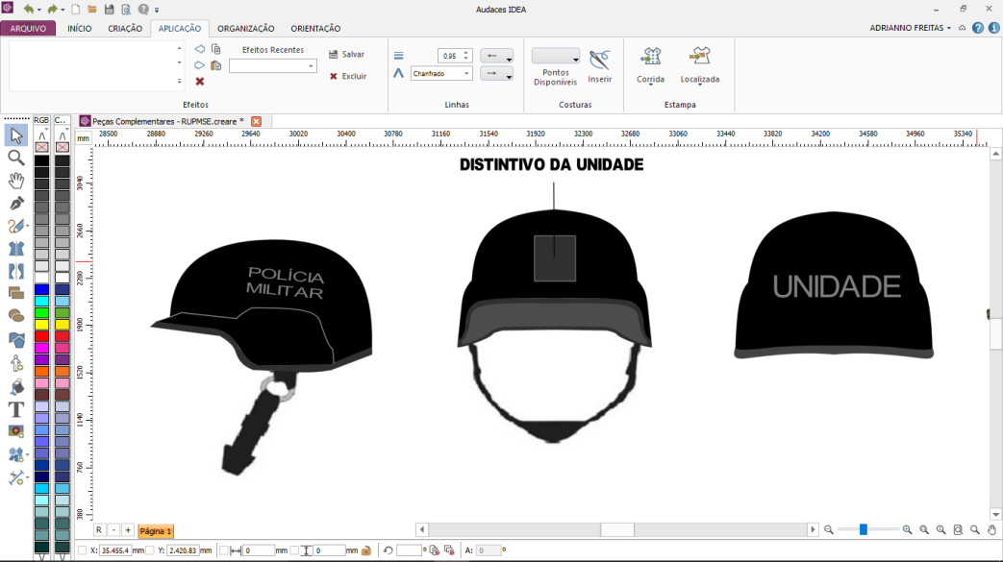confortável, jugular em material de couro ou sintético preso por 03 (três) pontos, tendo cada um deles, ajustes reguláveis para evitar pontas soltas; porta-queixo na jugular em material flexível, ergonômico e com velcro ou sistema para travar; viseira basculante em policarbonato cristal transparente e basculante com travamento em esferas, protetor de nuca na cor preta, revestido com material sintético retardante a fogo e resistente para fixar na parte interna traseira. Terá o nome “POLÍCIA MILITAR” em caixa alta, fonte *Arial* e cor cinza em cada lateral, o nome da Unidade em mesma fonte, caixa alta e cor cinza, no fundo; e o Distintivo da respectiva Unidade em sua parte frontal.

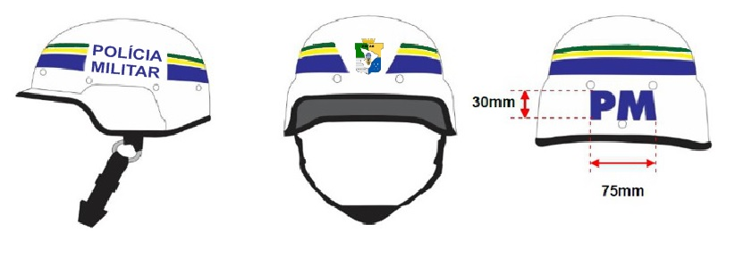

**o.5 Capacete operacional para policiamento em eventos:** Capacete com casco em fibra de vidro com espessura no mínimo de 03mm, acabamento externo na cor branca, possui em seu interior espuma macia e antialérgico para conforto do crânio, podendo ser retirado para lavagem, porta-queixo na jugular em material flexível, ergonômico e com velcro ou sistema para travar.É envolto por três listras nas cores azul (15mm de altura), amarela (10mm de altura) e verde(10mm de altura), interrompidas pelo nome “POLÍCIA MILITAR” em caixa alta, fonte arial cor azul em cada lateral, o Brasão padrão da PMSE em sua parte frontal e a sigla “PM” na parte traseira em caia alta, cor azul.

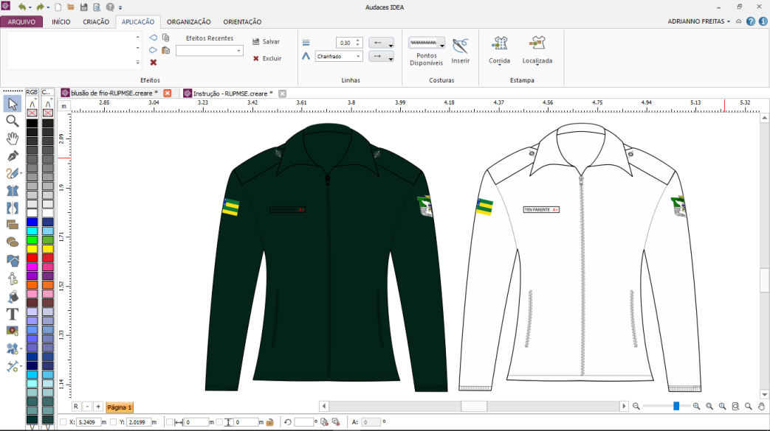**o.5 Capacete operacional para policiamento em eventos:** Capacete com casco em fibra de vidro com espessura no mínimo de 03mm, acabamento externo na cor preta, possui em seu interior espuma macia e antialérgico para conforto do crânio, podendo ser retirado para lavagem, porta-queixo na jugular em material flexível, ergonômico e com velcro ou sistema para travar.Nas laterais possui o nome “POLÍCIA MILITAR” com 35 mm de altura em caixa alta, fonte arial cor cinza, a abreviatura do nome da Unidade em sua parte traseira em caia alta na cor cinza e o Distintivo da respectiva Unidade em sua parte frontal.

**p. Blusões:**

**p.1. Blusão de frio:** Blusão aberto na frente em toda sua altura e fechada por zíper; cinta transversal,formando bainha em ribana que ultrapassa a frente no comprimento de 100mm. Forrada com tecido em todo seu interior a fim de permitir maior aquecimento. Comprimento até a linha da pelve, 2 (dois) bolsos laterais grandes embutidos na parte inferior. Platinas de forma pentagonal, embutidas nas mangas com 60mm de largura na parte fixa e 70mm na solta, comprimento de acordo com o usuário, terminando em um ângulo obtuso, abotoando com 01 (um) botão; gola tipo colarinho, entretelada, ribana no punho com 70mm de altura, barra em lã com espessura 4x4 (quatro por quatro), 02 (dois) mangas compridas simples. Punhos em ribana. Gravação nas costas com o seguinte nome: “POLÍCIA MILITAR (acima e em arco) e SERGIPE (abaixo), as letras na cor preta, tudo em caixa alta, fonte tipo *Arial*. A identificação será feita por meio do posto/graduação e nome de guerra do policial militar, na cor preta e tipo sanguíneo na cor vermelha bordados em sutache do mesmo tecido e costurada do lado direito (de quem veste), na altura do peito direito do usuário. A gola e as platinas devem ser pespontadas a 5mm das bordas. Na manga direita (de quem veste) aplicação da Bandeira de Sergipe, costurada a uma distância de 70mm abaixo da costura que divide o ombro da manga e centralizada em relação à platina. Na manga esquerda (de quem veste) aplicação do Brasão da Polícia Militar do Estado de Sergipe, costurada a uma distância de 50mm abaixo da costura que divide o ombro da manga e centralizada em relação à platina.

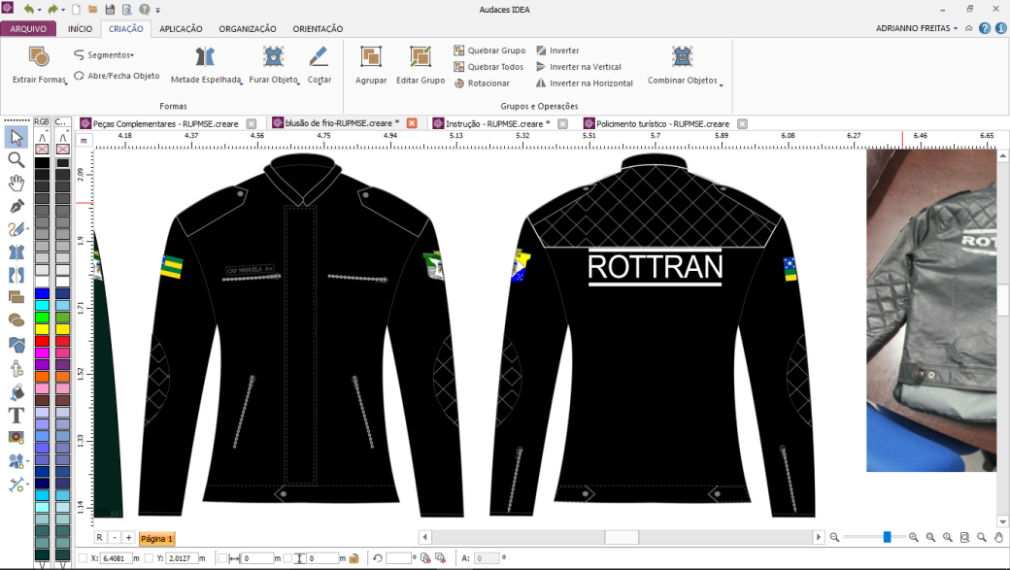**p.2. Blusão para motociclista de trânsito:**

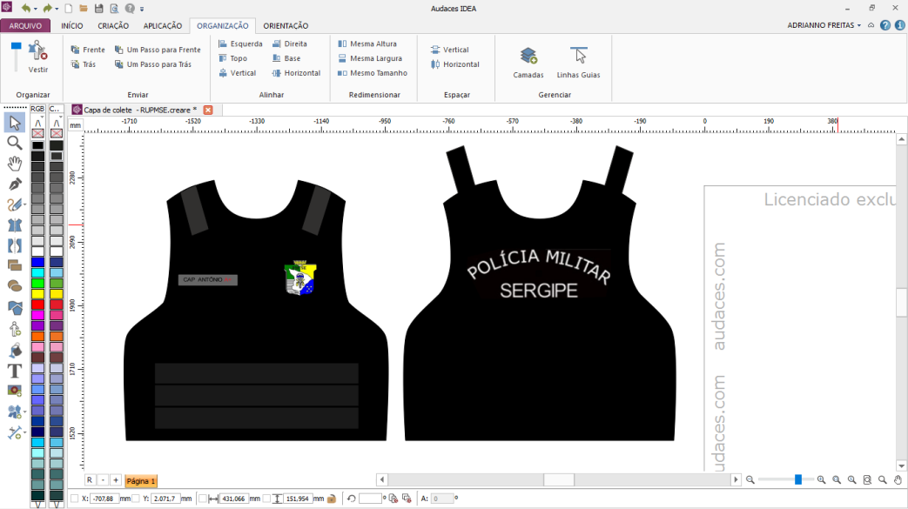**q) Capas de Colete Balístico:**

**q.1. Capa do Colete Ordinário:** Confeccionada em tecido Rip Stop Profissional, na cor preta, é composto de duas partes: frente e costas que se unem por meio de velcro, ambas com compartimentos internos para acoplagem de placas balísticas; parte da frente completamente lisa, contendo velcro para fixação do sutache a altura do peito direito e escudo da Polícia Militar da Paraíba a altura do peito esquerdo, bordado na própria peça; nas costas, o nome “POLÍCIA MILITAR (acima e em arco) e SERGIPE (abaixo), as letras na cor branca, tudo em caixa alta, fonte tipo *Arial*.

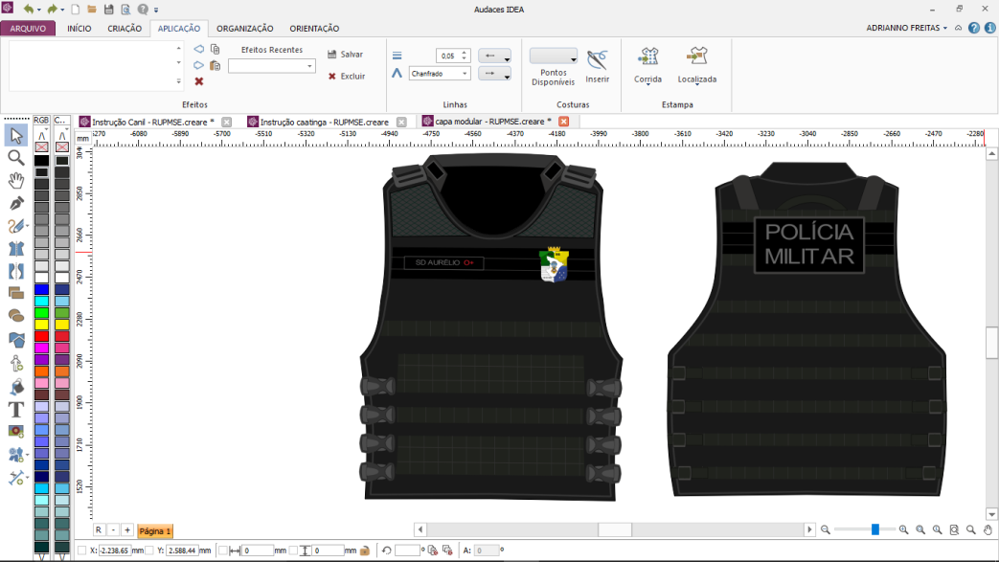

**q.2. Capa Tática: Padrão modular, confeccionada nas cores preta, coyote/areia ou camuflada (urbana, digital urbana e selva) em**nylon por trama rip stop**de alta qualidade e resistente a chamas. Possui detalhe emborrachado nos ombros; velcro na gola para fixação dos distintivos e insígnias; alça de resgate nas costas** reforçada com acabamento em polímero, ajustável nos ombros por velcro e laterais por botões Tic-Tac com trava; velcro no peito para fixação do sutache de identificação e do brasão da Polícia Militar de Sergipe; velcro nas costas para fixação do emborrachado com o nome “POLÍCIA MILITAR” conforme especificações abaixo, tudo com acabamento profissional.

1. Apetrechos para afixação: porta carregadores de fuzil, porta-carregadores de pistola, porta algemas; porta HT, camelbak, coldre de pistola, bolso modular horizontal (120mm altura X 140mm largura X 60mm profundidade).

2. Tamanhos:

|  |  |  |  |
| --- | --- | --- | --- |
| **Tamanho** | **Altura** | **Largura** | **Largura do ombro** |
| P | 530mm | 510mm | 370mm |
| M | 540mm | 560mm | 390mm |
| G | 580mm | 610mm | 410mm |
| GG | 610mm | 630mm | 430mm |

3. Velcro: Formado por um retângulo de 20,0cm x 10,0cm, emborrachado nas cores preta ou marrom (9º uniforme), com bordas cinzas de 0,3cm, contendo o nome “POLÍCIA MILITAR” em letras cinzas, tudo em caixa alta, fonte tipo *Arial*, tamanho 3,0cm. Fixado na parte superior das costas da capa tática de forma centralizada abaixo da alça.

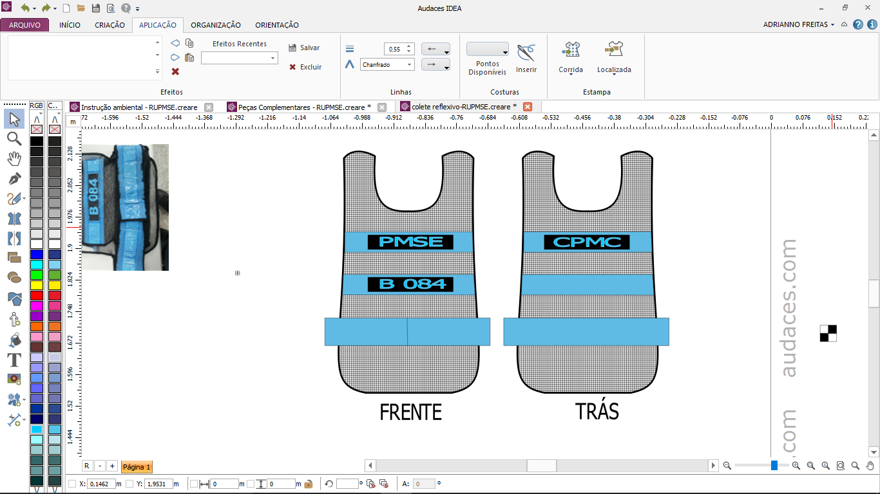

**q.3. Capa Refletiva:** Produto adquirido pela Corporação nas cores laranja, azul, verde e amarelo. Confeccionada em nylon em formato de rede, com três faixas refletivas na parte frontal e traseira. Sobreposto ao retângulo superior frontal há um retângulo menor na cor preta onde em seu interior será inscrito o nome “PMSE” em caixa alta, na cor corresponde ao colete, fonte tipo *Arial*. No retângulo mediano frontal há um retângulo menor na cor preta onde em seu interior deverá conter o número correspondente ao colete e, no retângulo superior da parte traseira há um retângulo menor na cor preta onde em seu interior será inscrito a abreviatura do grande comando a que o policial militar estiver subordinado.